Дистанционное обучение по музыке в 3классе МБОУ «Кулле Киминская ООШ»
№ | Тема | Источник | Задания | Контрольные задания | Срок
1. | Как строятся вариации? | 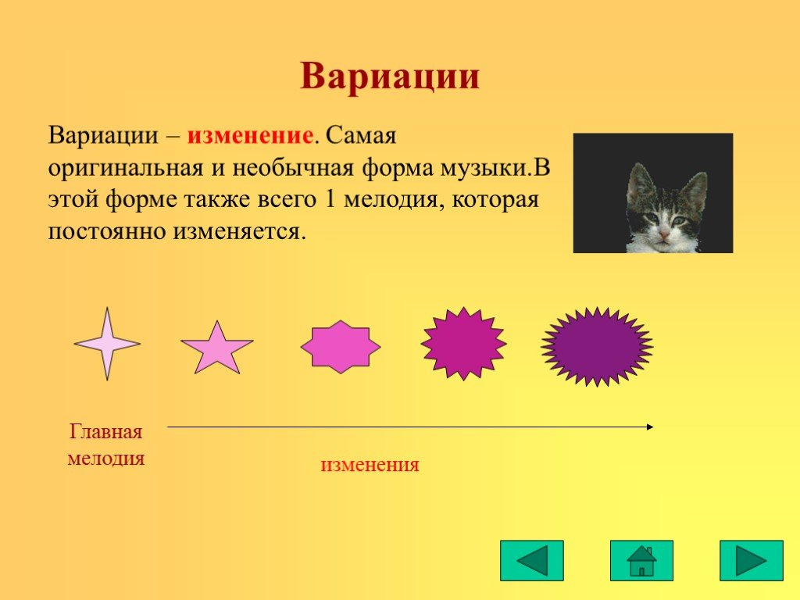  https://yandex.ru/video/preview/?filmId=10078112583937115012&text=%D1%81%D0%BB%D1%83%D1%88%D0%B0%D1%82%D1%8C%20%D0%BE%D0%BD%D0%BB%D0%B0%D0%B9%D0%BD%20%D0%BA%D0%B0%D0%BC%D0%B0%D1%80%D0%B8%D0%BD%D1%81%D0%BA%D0%B0%D1%8F%20%D0%B3%D0%BB%D0%B8%D0%BD%D0%BA%D0%B0&path=wizard&parent-reqid=1587838673454387-246101872531365989500123-production-app-host-vla-web-yp-253&redircnt=1587838691.1 | Ответить на вопрос: Что такое вариация? | Слушать музыку и определить изменения  при исполнении | 29.04.20

